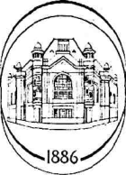**Федеральное Агентство по Образованию**

Государственное образовательное учреждение высшего профессионального образования

**Санкт-Петербургский Государственный Электротехнический Университет «ЛЭТИ» им. В.И.Ульянова (Ленина)**

**(СПБГЭТУ)**

Кафедра МОЭВМ

«Объектно-ориентированное программирование»

Лабораторная работа №2

Вариант 6

Выполнил Дворецкий В. Н.

Факультет КТИ

Группа № 5382

Преподаватель Жукова Н. А.

Накопитель

#### Санкт-Петербург

# 2017

## 

1. Цель работы.

Использование концепции наследования при проектировании системы классов.

2. Задание.

Cпроектировать систему классов для моделирования геометрических фигур (треугольник, ромб, параллелограмм). Задание предполагает использование виртуальных функций в иерархии наследования, проектирование и использование абстрактного базового класса. Разработанные классы должны быть наследниками абстрактного класса Shape, содержащего методы для перемещения в указанные координаты, поворота на заданный угол, масштабирования на заданный коэффициент, установки и получения цвета, а также оператор вывода в поток.

Необходимо также обеспечить однозначную идентификацию каждого объекта. Решение должно содержать:

* условие задания;
* UML диаграмму разработанных классов;
* текстовое обоснование проектных решений;
* реализацию классов на языке С++.

5. Обоснование проектного решения

Данные величины фигур были выбраны исходя из удобства использования функций поворота и масштабирования

4. UML-диаграмма

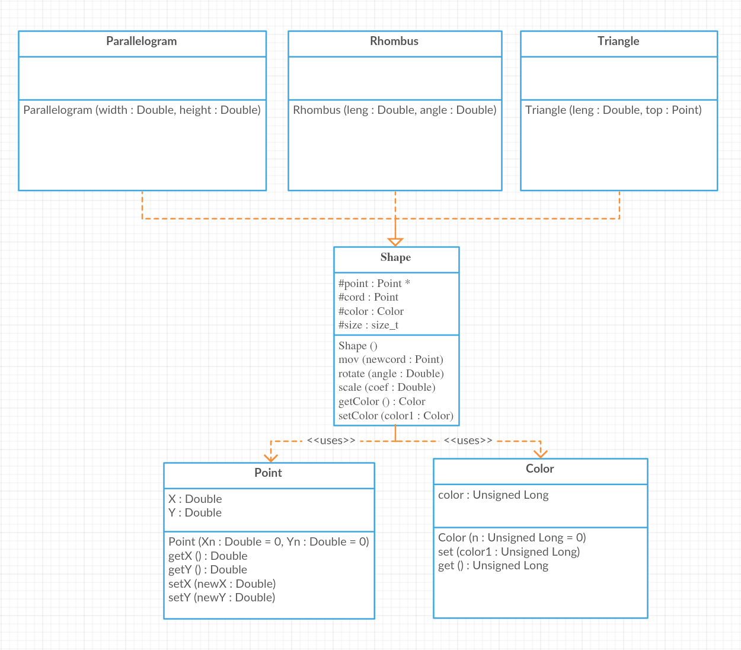

5. C++ код

//OOP Lab works №2

//Created by Victor Dvoretzky

#include <iostream>

#include <cmath>

#include <iomanip>

#include <vector>

using namespace std;

class Color

{

private:

unsigned long color;

public:

Color (unsigned long n = 0) : color (n) {}

void set (unsigned long color2)

{

color = color2;

}

unsigned long get ()

{

return color;

}

friend ostream& operator << (ostream& os, const Color& tr)

{

os << "#" << setw (6) << setfill ('0') << hex << tr.color;

return os;

}

};

class Point

{

private:

double X, Y;

public:

Point (double Xn = 0, double Yn = 0) : X (Xn), Y (Yn) {}

Point operator + (Point const& t) const;

double getX ()

{

return X;

}

double getY ()

{

return Y;

}

void setX (double a)

{

X = a;

}

void setY (double a)

{

Y = a;

}

friend ostream& operator << (ostream& os, const Point& tr)

{

os << "(" << tr.X << "," << tr.Y << ")";

return os;

}

};

Point Point::operator + (Point const& t) const

{

Point a (X + t.X, Y + t.Y);

return a;

}

class Shape

{

public:

Shape() : color (Color (0)) {}

void move (Point newcord)

{

cord = newcord;

}

void rotate (double angle);

void scale (double coef);

Color getColor ()

{

return color;

}

void setColor (Color newcolour)

{

color = newcolour;

}

protected:

vector <Point> point;

Point cord;

Color color;

};

void Shape::scale (double cf)

{

for (int i = 0; i < point.size (); i++)

{

point[i].setX(point[i].getX () * cf);

point[i].setY(point[i].getY () * cf);

}

}

void Shape::rotate (double angle)

{

for (int i = 0; i < point.size (); i++)

{

point[i].setX (point[i].getX ()*cos (angle) - point[i].getY () * sin (angle));

point[i].setY (point[i].getX ()*sin (angle) + point[i].getY () * cos (angle));

}

}

class Triangle: public Shape

{

public:

Triangle (double leng, Point top)

{

cord = Point (0, 0);

point.push_back (Point (leng, 0));

point.push_back (top);

}

friend ostream& operator << (ostream& os, const Triangle& tr)

{

os << "Triangle(" << tr.cord << ";" << tr.cord+tr.point[0] << ";" << tr.cord+tr.point[1] << "):" << tr.color;

return os;

}

};

class Rhombus: public Shape

{

public:

Rhombus (double leng, double angle);

friend ostream& operator << (ostream& os, const Rhombus& tr)

{

os << "Rhombus(" << tr.cord << ";" << tr.cord+tr.point[0] << ";" << tr.cord+tr.point[1] << ";" << tr.cord+tr.point[2] << "):" << tr.color;

return os;

}

};

Rhombus::Rhombus (double leng, double angle)

{

cord = Point (0, 0);

point.push_back (Point (leng, 0));

point.push_back (Point (leng * (cos (angle) + 1), leng * sin (angle)));

point.push_back (Point (leng * cos (angle), leng * sin (angle)));

}

class Parallelogram: public Shape

{

public:

Parallelogram (double width, double height);

friend ostream& operator << (ostream& os, const Parallelogram& tr)

{

os << "Parallelogram(" << tr.cord << ";" << tr.cord+tr.point[0] << ";" << tr.cord+tr.point[1] << ";" << tr.cord+tr.point[2] << "):" << tr.color;

return os;

}

};

Parallelogram::Parallelogram (double width, double height)

{

cord = Point (0, 0);

point.push_back (Point (width, 0));

point.push_back (Point (width, height));

point.push_back (Point (0, height));

}